Resolución del Pleno del Instituto de Transparencia, Acceso a la Información Pública y Protección de Datos Personales del Estado de México y Municipios, con domicilio en Metepec, Estado de México, de fecha siete de agosto de dos mil diecinueve.
VISTO el expediente formado con motivo del recurso de revisión 03552/INFOEM/IP/RR/2019, promovido por el C. -------------------------------, en lo sucesivo EL RECURRENTE, en contra de la respuesta del Ayuntamiento de Coacalco de Berriozábal, en lo sucesivo EL SUJETO OBLIGADO, se procede a dictar la presente resolución con base en lo siguiente:
RESULTANDO
I. En fecha veintinueve de marzo de dos mil diecinueve, el particular presentó la solicitud de acceso a la información, a través del Sistema de Acceso a la Información Mexiquense, en lo subsecuente EL SAIMEX ante EL SUJETO OBLIGADO, la solicitud de acceso a la información pública, a la que se le asignó el número 00072/COACALCO/IP/2019, mediante la cual requirió:
“primero que nada solicito: -informe pormenorizado de la desincorporacion de los inmuebles del ayuntamiento del Municipio de Coacalco de Berrioabal, Estado de México, los cuales son las siguientes: 1.-ubicado en carretera coacalco Tultepec, sin número, colonia bosques Del Valle segunda sección, Coacalco de Berriozabal, con una superficie de 8264.51 metros cuadrados. 2.-ubicado en boulevard de Bosque central y límite del fraccionamiento de Bosques Del Valle segunda sección de Coacalco de Berriozabal, Estado de México, con una superficie de 3628.77metros cuadrados. ...3.-ubicado en boulevard de Bosque Central y límites del fraccionamiento de Bosques Del Valle segunda sección de Coacalco de Berriozabal, Estado de México, con una superficie de 7,004.29 metros cuadrados. -Asi mismo solicitó se me informe que administración contrató el servicio de la empresa que demandó -tambien solicitó que administración adquirió y/o generó la deuda. -Asi mismo solicitó se me individualice y con Lugo de detalle el monto del adeudo; así mismo informe cómo o por qué -ascendió a la cantidad necesaria y suficiente como para desincorporar los inmuebles antes detallados -Solícito los contratos y/o concurso de licitación con el que se realizó el contrato de prestación de servicios -asi mismo solicitó que se autorice a la Lic. ------------------------------------------”. (Sic)
Modalidad de entrega: Vía SAIMEX.
II. De las constancias que obran en el expediente electrónico del SAIMEX, en fecha primero de abril de dos mil diecinueve, el Titular de la Unidad de Transparencia del SUJETO OBLIGADO, mediante los folios número 00072/COACALCO/IP/2019/TSP/0001 y 00072/COACALCO/IP/2019/TSP/0001 turnó el requerimiento de información a los Servidores Públicos Habilitados que estimó pertinentes, a fin de colmar la solicitud de acceso a la información; tal y como, se aprecia en la imagen siguiente:
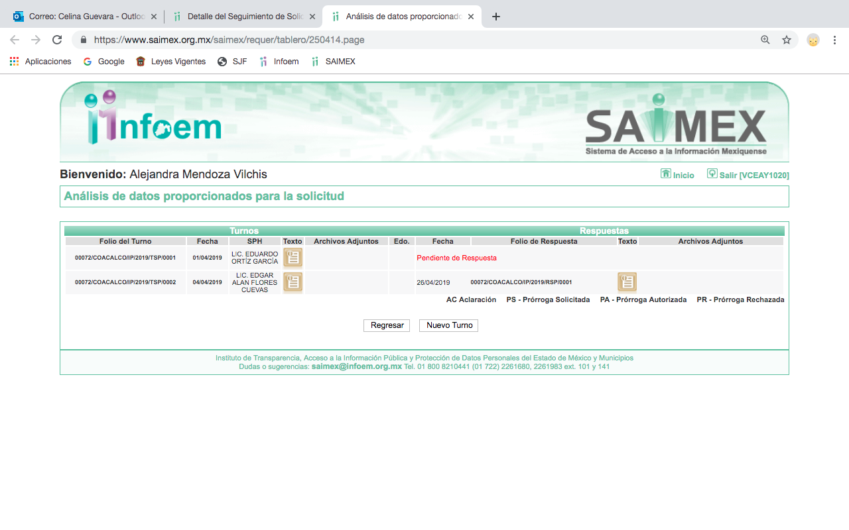
III. En fecha veintiséis de abril de dos mil diecinueve, EL SUJETO OBLIGADO dio respuesta a la solicitud de información, en los siguientes términos:
“Erespuesta a la solicitud recibida, nos permitimos hacer de su conocimiento que con fundamento en el artículo 53, Fracciones: II, V y VI de la Ley de Transparencia y Acceso a la Información Pública del Estado de México y Municipios, le contestamos que:
ESTIMADO SOLICITANTE: EN ATENCIÓN A SUS SOLICITUD DE INFORMACIÓN, ME PERMITO PRECISAR QUE LA MISMA SE TURNÓ A LA DIRECCIÓN JURÍDICA DEL SUJETO OBLIGADO, QUIEN BRINDO LA RESPUESTA QUE SE ANEXA AL PRESENTE. NO OMITO MENCIONAR QUE USTED TIENE EL DERECHO A INTERPONER SU RECURSO DE REVISIÓN EN EL TÉRMINO DE 15 DÍAS HÁBILES”. (Sic)
Asimismo, EL SUJETO OBLIGADO adjuntó los archivos electrónicos denominados RESPUESTA 1.jpg y RESPUESTA 2.jpg, mismos que al ser del conocimiento de las partes se omite su inserción en el presente apartado, aunado a que serán objeto de análisis en el considerando de estudio correspondiente.
IV. Inconforme con la respuesta otorgada por EL SUJETO OBLIGADO en fecha siete de mayo de dos mil diecinueve, EL RECURRENTE, a través del SAIMEX, interpuso el recurso de revisión objeto del presente estudio, al que se le asignó el número 03552/INFOEM/IP/RR/2019, en el que señaló como acto impugnado, lo siguiente:
“La información incompleta que me proporciona el H. Ayuntamiento de Coacalco de Berriozabal, Estado de México.” (Sic)
Asimismo, indicó como razones o motivos de inconformidad:
“Conforme al artículo 14 y 16 de la Constitucion Política Mexicana, el H. Ayuntamiento de Coacalco de Berriozabal, Estado de México, conforme a mi solicitud de informacion, solicitada a este H. Ayuntamiento no se me dio la informacion pedida sobre: informe pormenorizado de la desincorporacion de los inmuebles del ayuntamiento del Municipio de Coacalco de Berrioabal, Estado de México, los cuales son las siguientes: 1.-ubicado en carretera coacalco Tultepec, sin número, colonia bosques Del Valle segunda sección, Coacalco de Berriozabal, con una superficie de 8264.51 metros cuadrados. 2.-ubicado en boulevard de Bosque central y límite del fraccionamiento de Bosques Del Valle segunda sección de Coacalco de Berriozabal, Estado de México, con una superficie de 3628.77metros cuadrados. ...3.-ubicado en boulevard de Bosque Central y límites del fraccionamiento de Bosques Del Valle segunda sección de Coacalco de Berriozabal, Estado de México, con una superficie de 7,004.29 metros cuadrados. -Asi mismo solicitó se me informe que administración contrató el servicio de la empresa que demandó -tambien solicitó que administración adquirió y/o generó la deuda. -Asi mismo solicitó se me individualice y con Lugo de detalle el monto del adeudo; así mismo informe cómo o por qué -ascendió a la cantidad necesaria y suficiente como para desincorporar los inmuebles antes detallados -Solícito los contratos y/o concurso de licitación con el que se realizó el contrato de prestación de servicios No se me informó detalladamente lo solicitado así como tampoco me integraron los contratos y/o concurso de licitación con el que se realizó el contrato de prestación de servicios, -Asi mismo solicite se me informe que administración contrató el servicio de la empresa que demandó -tambien solicite que administración adquirió y/o generó la deuda. -Asi mismo solicite se me individualice y con Lugo de detalle el monto del adeudo; así mismo informe cómo o por qué ascendió a la cantidad necesaria y suficiente como para desincorporar los inmuebles antes detallados.” (Sic)
V. En fecha siete de mayo de dos mil diecinueve, el recurso de que se trata se envió electrónicamente al Instituto de Transparencia, Acceso a la Información Pública y Protección de Datos Personales del Estado de México y Municipios y con fundamento en el artículo 185, fracción I de la Ley de Transparencia y Acceso a la Información Pública del Estado de México y Municipios, se turnó, a través del SAIMEX, a la Comisionada EVA ABAID YAPUR, a efecto de que decretara su admisión o desechamiento.
VI. En fecha trece de mayo de dos mil diecinueve, atento a lo dispuesto en el artículo 185, fracciones I, II y IV, de la Ley de Transparencia y Acceso a la Información Pública del Estado de México y Municipios, se acordó la admisión a trámite del referido recurso de revisión; así como, la integración del expediente respectivo, mismo que se puso a disposición de las partes, para que en el plazo máximo de siete días hábiles, EL RECURRENTE realizara manifestaciones, alegatos y ofreciera las pruebas que a su derecho convinieran y, en el caso del SUJETO OBLIGADO, para que exhibiera el Informe Justificado correspondiente.
VII. De las constancias que obran en el SAIMEX, se advierte que EL SUJETO OBLIGADO rindió su Informe Justificado, en fecha veintiuno de mayo de dos mil diecinueve; por su parte, EL RECURRENTE no presentó manifestaciones, alegatos ni ofreció los medios de prueba que a su derecho convinieran, tal como se desprende en la siguiente imagen:
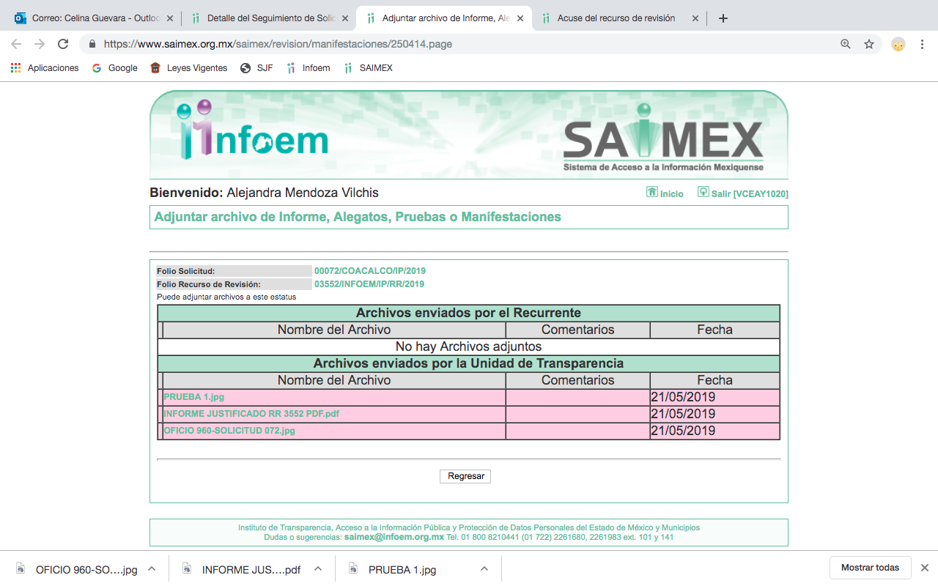
Así, es de precisar que, EL SUJETO OBLIGADO ratificó su respuesta; por lo que, al no actualizar el supuesto previsto en la fracción III del artículo 185 de la Ley de la materia no fue puesto a la vista del solicitante; sin embargo, se inserta su contenido para que a través de este medio tenga conocimiento de la totalidad de las constancia que obran en el expediente electrónico del recurso de revisión:

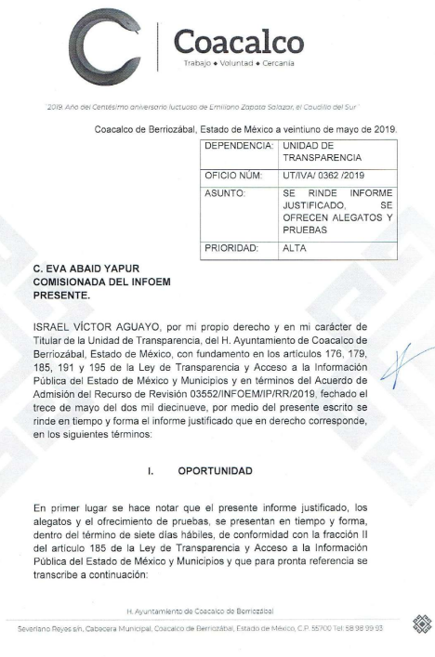
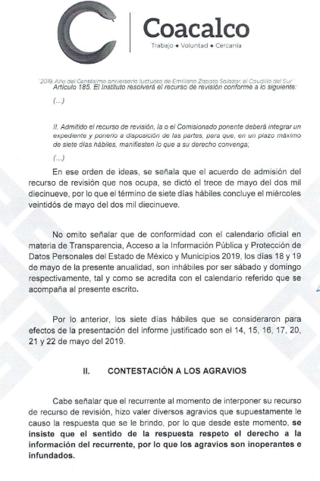
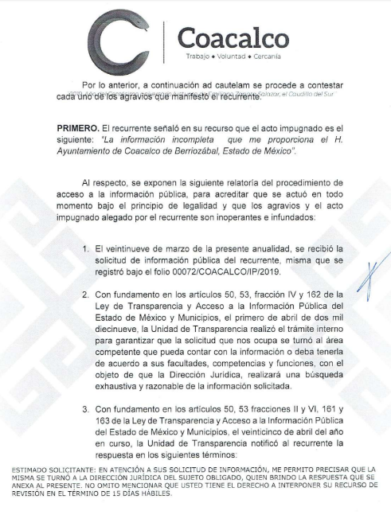
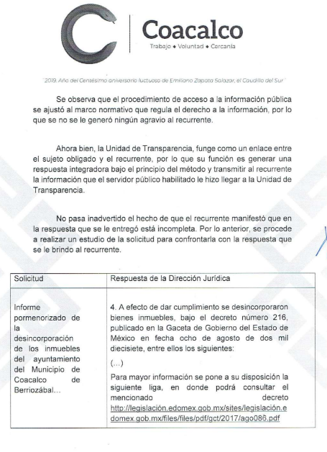
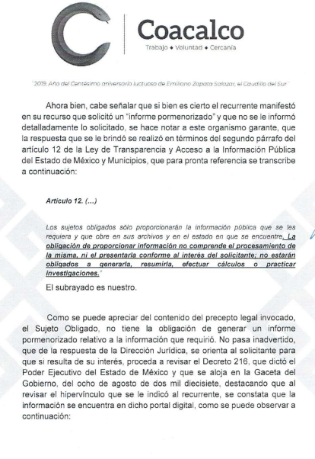
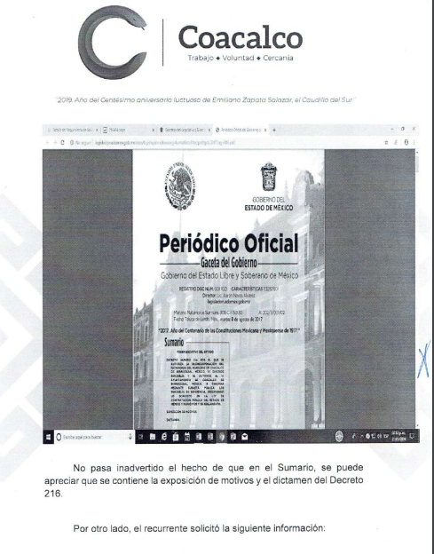
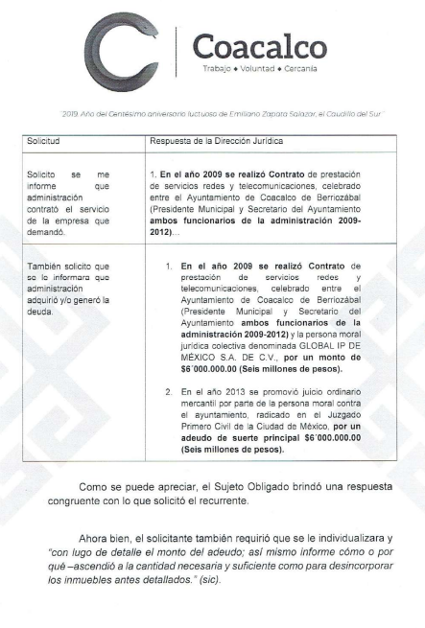
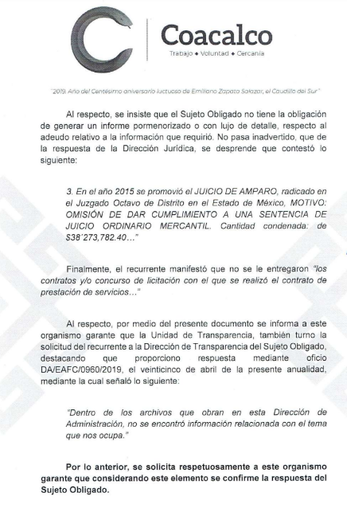
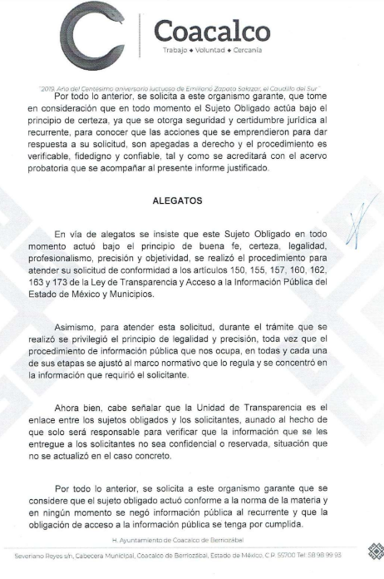
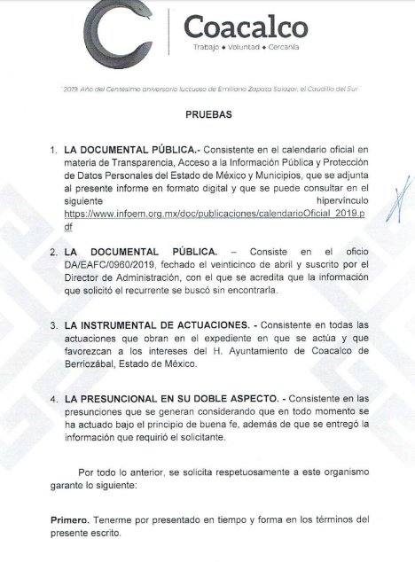
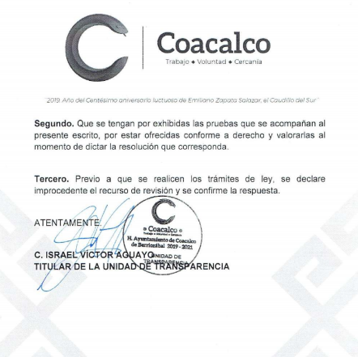


VIII. Una vez analizado el estado procesal que guardaba el expediente, en fecha veintinueve de mayo de dos mil diecinueve, la Comisionada Ponente acordó el cierre de instrucción, así como la remisión del mismo a efecto de ser resuelto, de conformidad con lo establecido en el artículo 185, fracciones VI y VIII, de la Ley de Transparencia y Acceso a la Información Pública del Estado de México y Municipios.
IX. En fecha veinticinco de junio de dos mil diecinueve, la Comisionada Ponente acordó ampliar el plazo para resolver el recurso de revisión de mérito, por un periodo de hasta quince días hábiles, de conformidad con el artículo 181, tercer párrafo de la Ley de Transparencia y Acceso a la Información Pública del Estado de México y Municipios.
X. En fecha siete de agosto de dos mil diecinueve, correspondiente a la Vigésima Novena sesión ordinaria del Pleno de este Instituto, se determinó el returno del presente Recurso de Revisión, a fin de asignarse al Comisionado José Guadalupe Luna Hernández; y,
CONSIDERANDO
- Competencia. Este Instituto de Transparencia, Acceso a la Información Pública y Protección de Datos Personales del Estado de México y Municipios, es competente para conocer y resolver el presente recurso, conforme a lo dispuesto en el artículo 6, Apartado A, de la Constitución Política de los Estados Unidos Mexicanos; el artículo 5, párrafos vigésimo segundo, vigésimo tercero y vigésimo cuarto, fracciones IV y V, de la Constitución Política del Estado Libre y Soberano de México; los artículos 2, fracción II, 13, 29, 36, fracciones I y II, 176, 178, 179, 181, párrafo tercero y 185, de la Ley de Transparencia y Acceso a la Información Pública del Estado de México y Municipios, y los artículos 9, fracciones I y XXIV y 11, del Reglamento Interior del Instituto de Transparencia, Acceso a la Información Pública y Protección de Datos Personales del Estado de México y Municipios.
- Interés. El recurso de revisión fue interpuesto por parte legítima en atención a que fue presentado por EL RECURRENTE, quien formuló la solicitud de información pública número 00072/COACALCO/IP/2019.
- Oportunidad. El recurso de revisión fue interpuesto dentro del plazo de quince días hábiles contados a partir del día siguiente al que EL RECURRENTE tuvo conocimiento de la respuesta impugnada; tal y como, lo prevé el artículo 178 de la Ley de Transparencia y Acceso a la Información Pública del Estado de México y Municipios, que establece:
“Artículo 178. El solicitante podrá interponer, por sí mismo o a través de su representante, de manera directa o por medios electrónicos, recurso de revisión ante el Instituto o ante la Unidad de Transparencia que haya conocido de la solicitud dentro de los quince días hábiles, siguientes a la fecha de la notificación de la respuesta.
A falta de respuesta del sujeto obligado, dentro de los plazos establecidos en esta Ley, a una solicitud de acceso a la información pública, el recurso podrá ser interpuesto en cualquier momento, acompañado con el documento que pruebe la fecha en que presentó la solicitud.
En el caso de que se interponga ante la Unidad de Transparencia, ésta deberá remitir el recurso de revisión al Instituto a más tardar al día siguiente de haberlo recibido.”
En esa tesitura, atendiendo a que EL SUJETO OBLIGADO notificó la respuesta a la solicitud de información pública el día veintiséis de abril de dos mil diecinueve; así, el plazo de quince días hábiles que el artículo 178 de la Ley de la materia otorga al RECURRENTE para presentar el recurso de revisión, transcurrió del veintinueve de abril al veintiuno de mayo de dos mil diecinueve, sin contemplar en el cómputo los días veintisiete y veintiocho de abril; así como, los días cuatro, cinco, once, doce, dieciocho y diecinueve de mayo de dos mil diecinueve, por corresponder a sábados y domingos, en términos del artículo 3, fracción X, de la Ley de Transparencia y Acceso a la Información Pública del Estado de México y Municipios, así como el uno y seis de mayo de dos mil diecinueve, por suspensión de labores en este Instituto; lo anterior, de conformidad con el Calendario Oficial en Materia de Transparencia, Acceso a la Información Pública y Protección de Datos Personales del Estado de México y Municipios, para el año dos mil diecinueve y enero dos mil veinte, publicado en el Periódico Oficial “Gaceta del Gobierno”, el diecinueve de diciembre de dos mil dieciocho.
En ese tenor, si el recurso de revisión que nos ocupa, se tuvo por interpuesto el día cuatro de mayo de dos mil diecinueve, éste se encuentra dentro de los márgenes temporales previstos en el artículo 178 de la Ley de Transparencia y Acceso a la Información Pública del Estado de México y Municipios y, por tanto, su interposición se considera oportuna.
- Procedibilidad. Del análisis efectuado, se advierte la procedibilidad del presente recurso de revisión, en razón de acreditación plena de todos y cada uno de los elementos formales exigidos por el artículo 180 de la Ley de Transparencia y Acceso a la Información Pública del Estado de México y Municipios, en atención a que fue presentado mediante el formato visible, a través de la Plataforma Nacional de Trasparencia vinculada al SAIMEX.
QUINTO. Estudio y resolución del asunto. Una vez determinada la vía sobre la que versará el presente recurso y previa revisión del expediente electrónico formado en EL SAIMEX motivo de la solicitud de información, se precisa que EL RECURRENTE solicitó al SUJETO OBLIGADO le proporcionara la información que a continuación se desagrega:
a) El informe pormenorizado de la desincorporación de los inmuebles siguientes:
1.-El ubicado en carretera Coacalco-Tultepec, sin número, colonia Bosques del Valle segunda sección, Coacalco de Berriozábal, con una superficie de 8264.51 metros cuadrados.
2.-El ubicado en Boulevard de Bosque Central y límite del fraccionamiento de Bosques del Valle segunda sección de Coacalco de Berriozábal, Estado de México, con una superficie de 3628.77 metros cuadrados.
3.-El ubicado en boulevard de Bosque Central y límites del fraccionamiento de Bosques del Valle segunda sección de Coacalco de Berriozábal, Estado de México, con una superficie de 7,004.29 metros cuadrados.
b) La administración que contrató el servicio de la empresa que demandó;
c) La administración que generó la deuda;
d) El monto y la individualización de la deuda
e) ¿Por qué, la deuda ascendió a la cantidad necesaria y suficiente para desincorporar los inmuebles antes referidos?
f) Los contratos y/o concurso de licitación con el que se realizó el contrato de prestación de servicios.
Bajo ese tenor, la Titular de la Unidad de Transparencia del SUJETO OBLIGADO mediante respuesta, adjuntó el oficio DJ/0331/2019, signado por el Director Jurídico mediante el cual señaló lo siguiente:
- Que en el año 2009 se realizó un contrato de prestación de servicios redes y telecomunicaciones entre el Ayuntamiento y la persona jurídico colectiva denominada Global IP de México S.A de C.V. por un monto de $ 6, 000, 000.00 (Seis millones de pesos 00/100 M.N.).
- Que en el año 2013, se promovió un juicio de amparo, radicado en el Juzgado Octavo de Distrito en el Estado de México; derivado de la omisión para dar cumplimiento a una sentencia de Juicio Ordinario Mercantil; donde la cantidad condenada fue de $ 38, 273,782.40 (Treinta y ocho millones doscientos setenta y tres mil setecientos ochenta y dos pesos 40/100 M.N.).
- Que a efecto de dar cumplimiento a la sentencia antes referida, se desincorporaron lo bienes inmuebles referidos en la solicitud de información, mediante el Decreto 216 publicado en la Gaceta de Gobierno del Estado de México en fecha 8 de agosto de 2017; proporcionando la liga electrónica mediante la cual el particular podría consultar el Decreto en comento.
http://legislación.edomex.gob.mx/sites/legislacion.edomex.gob.mx/files/pdf/gct/2017/ago086.pdf
Inconforme con la respuesta otorgada, EL RECURRENTE interpuso el recurso de revisión que nos ocupa, en el que refirió lo establecido en el Resultando IV de la presente resolución.
Bajo ese tenor, es necesario precisar que tanto EL RECURRENTE fue omiso en realizar manifestaciones en torno al recurso de revisión objeto del presente estudio. Mientras que, por su parte EL SUJETO OBLIGADO mediante Informe Justificado realizó las precisiones siguientes:
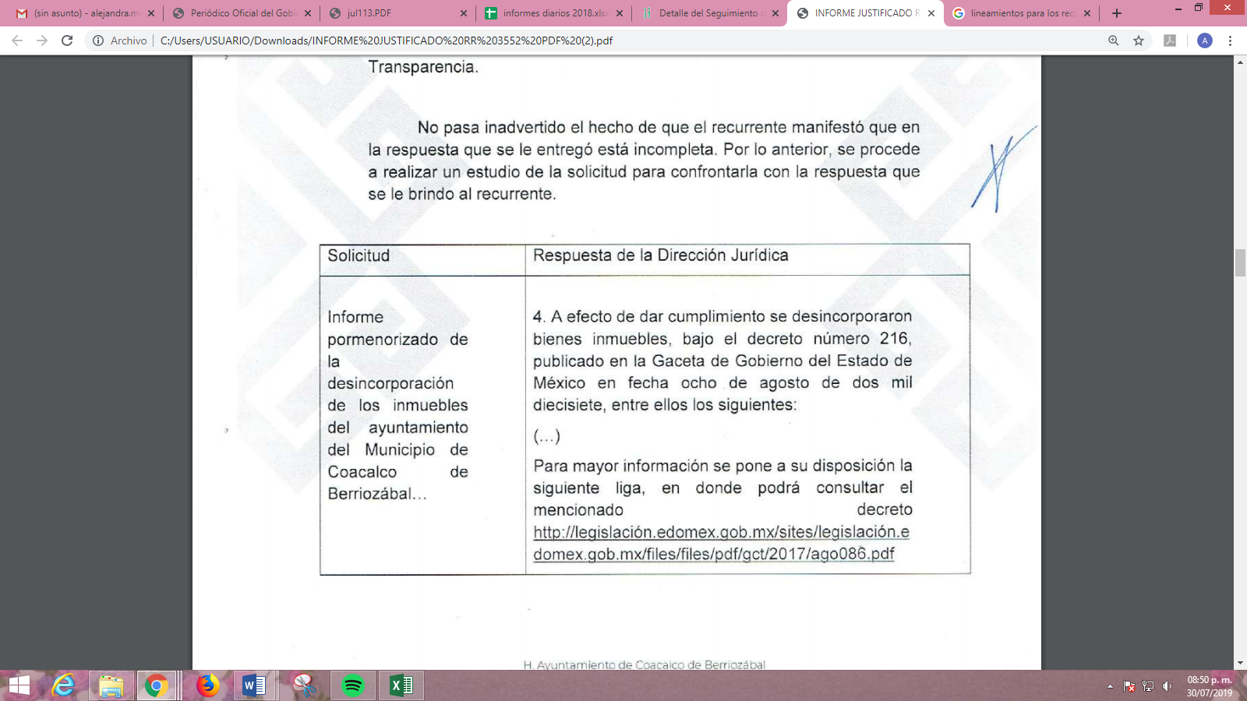
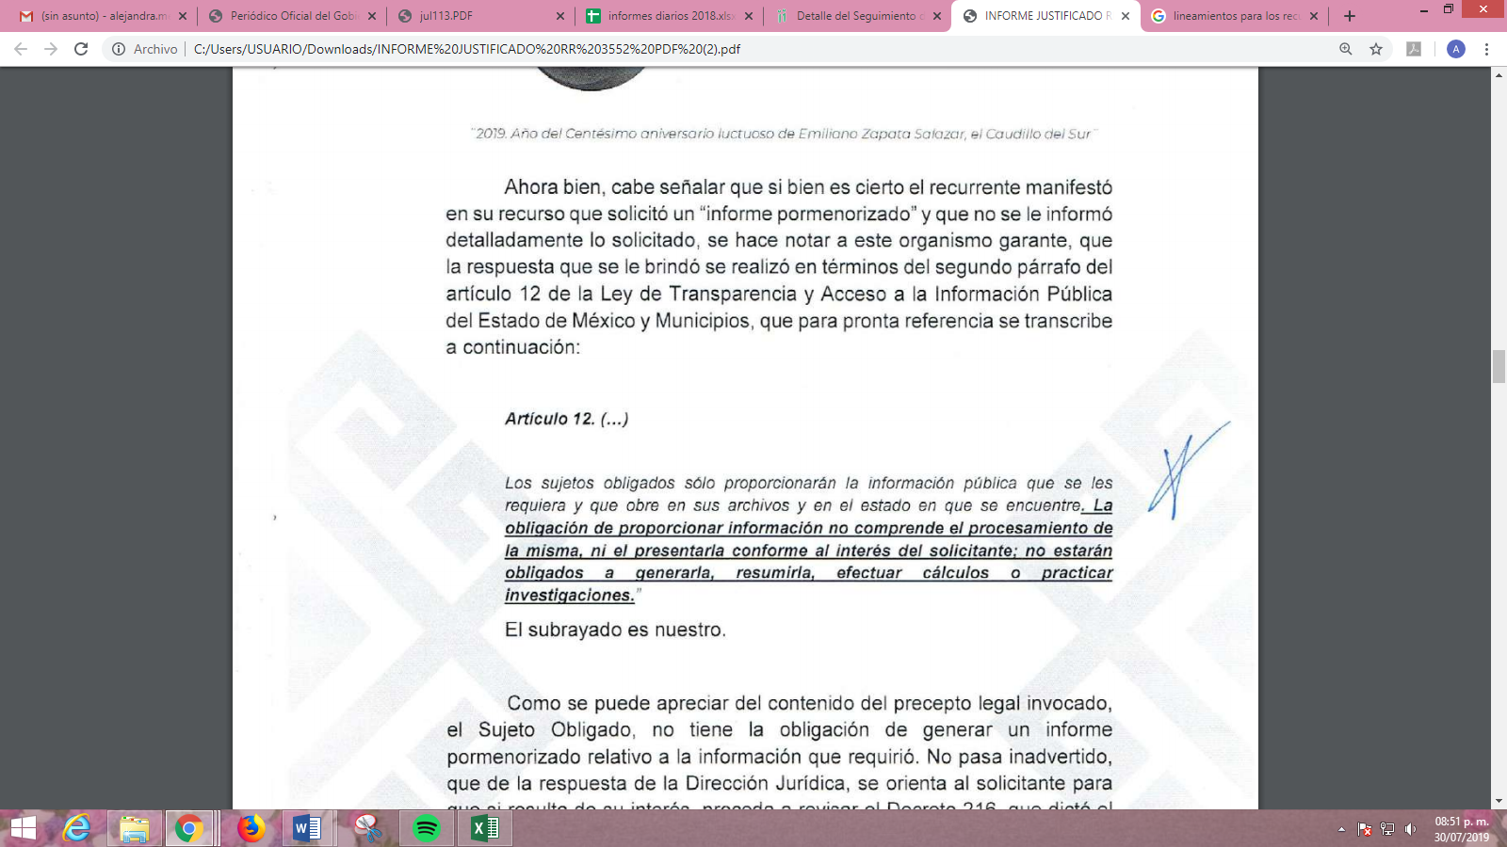
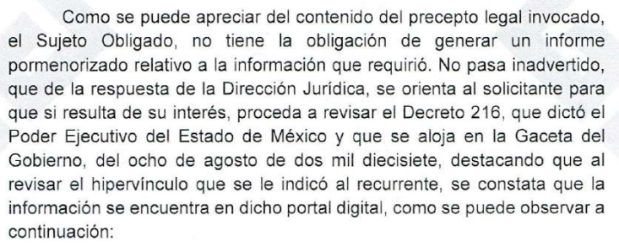
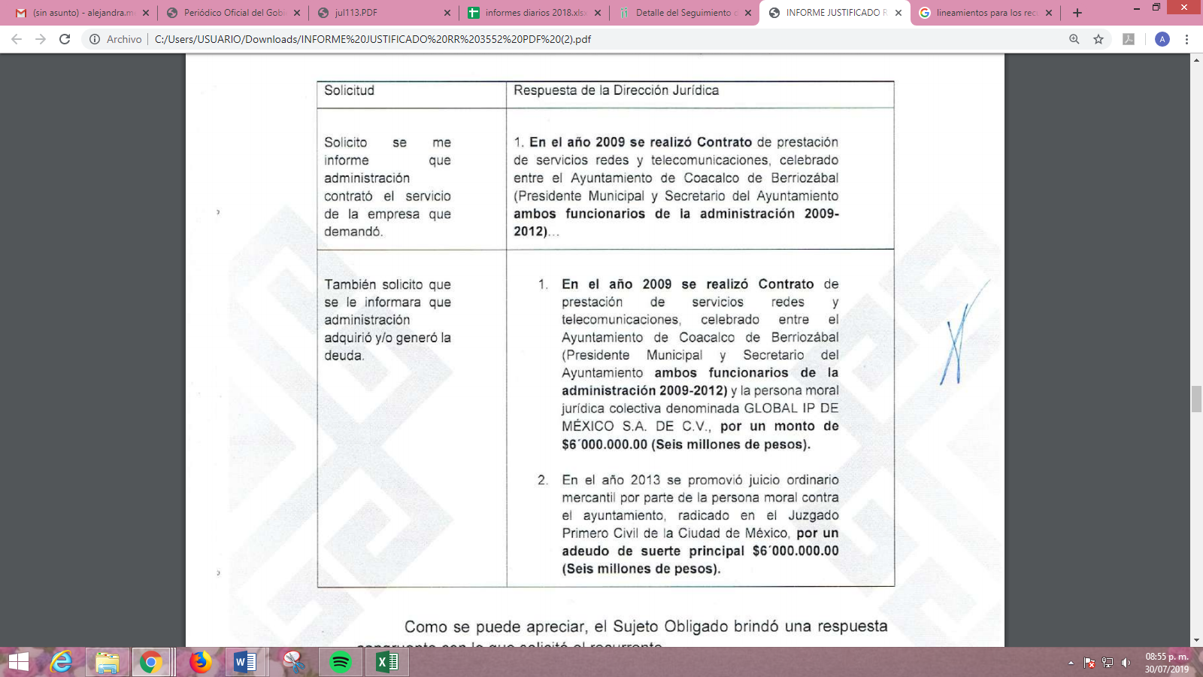

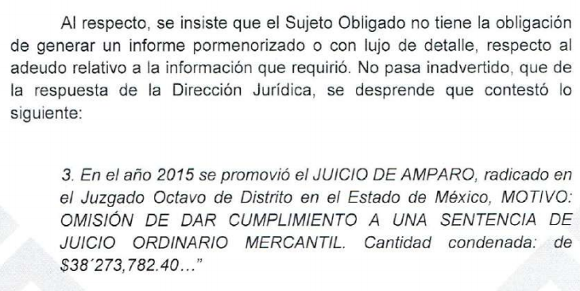
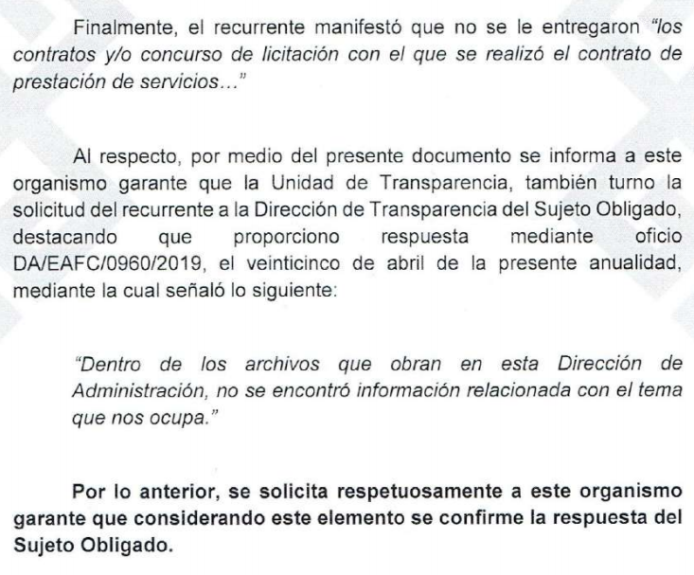
Así, se obvia el análisis de la competencia por parte del SUJETO OBLIGADO, para generar, administrar o poseer la información solicitada, dado que éste ha asumido la misma, en razón de que mediante su respuesta argumentó contar con la información solicitada; toda vez que se pronunció al respecto; razón por la cual, al haberse pronunciado EL SUJETO OBLIGADO es que acepta poseer y administrar dicha información, en ejercicio de sus funciones de derecho público, motivo por el cual se actualiza el supuesto jurídico, previsto en el artículo 12 de la Ley de Transparencia y Acceso a la Información Pública del Estado de México y Municipios.
Por lo que, el estudio de la naturaleza jurídica de la información pública solicitada, tiene por objeto determinar si ésta la genera, posee o administra EL SUJETO OBLIGADO; sin embargo, en aquellos casos en que éste la asume, implica que cuenta con la misma; por consiguiente, a nada práctico nos conduciría su estudio, ya que se insiste la información pública solicitada, fue asumida por EL SUJETO OBLIGADO.
En correlación a lo arriba señalado, es preciso que para un mejor estudio y comprensión de la información solicitada y de la entregada en respuesta esta Ponencia Resolutora analizará punto por punto cada uno de los requerimientos planteados en la solicitud de información; por ello, iniciaremos el presente estudio con aquellas solicitudes que si fueron colmadas por EL SUJETO OBLIGADO; es decir, con los incisos b) y c) consistente en conocer la administración municipal en la que se realizó el contrato con la empresa Global IP de México S.A. de C.V. y la administración que generó la deuda.
Al respecto EL SUJETO OBLIGADO mediante su respuesta señaló que el Ayuntamiento de Coacalco de Berriozábal representado por el Presidente Municipal y el Secretario del Ayuntamiento de la administración 2009-2012 fueron quienes celebraron dicho contrato; mientras que en el año 2013, se promovió el juicio ordinario mercantil en contra del Ayuntamiento por un adeudo de suerte principal de seis millones de pesos; mientras que en el año 2015 se promovió el Juicio de Amparo por la omisión de dar cumplimiento a la sentencia del juicio ordinario mercantil; es decir, la presentación del juicio y la sustanciación de este se llevó a cabo durante la administración 2013-2016; con lo que se tiene por colmados dicho requerimientos del RECURRENTE.
Ahora bien, en relación a la solicitud de información identificada con el inciso d), consistente en el monto de la deuda y su individualización; EL SUJETO OBLIGADO en respuesta únicamente refirió el monto total de la deuda; es decir señaló que derivado de la omisión a dar cumplimiento a la sentencia del juicio ordinario mercantil, la cantidad condenada en el Juicio de Amparo era de treinta y ocho millones doscientos mil setenta y tres mil setecientos ochenta y dos pesos 40/100 M.N.; mientras que mediante Informe Justificado señaló que no se encontraba obligado a procesar con lujo de detalle o de manera individualizada la deuda; tal y como fue requerida la información; lo que, constituye un hecho negativo; por ello, si se considera el hecho negativo, es obvio que éste no puede fácticamente obrar en los archivos del SUJETO OBLIGADO, ya que no es objeto de probarse por ser lógica y materialmente imposible.
Asimismo, no se trata de un caso por el cual la negación de los hechos implique la afirmación de los mismos, simplemente se está ante una notoria y evidente inexistencia fáctica de la información solicitada.
Por lo que, de conformidad con lo establecido en el artículo 12 de la Ley de la materia, los Sujetos Obligados sólo proporcionarán la información que se les requiera y que obre en sus archivos, lo que a contrario sensu significa que no están obligados a proporcionar lo que no obre en los mismos; destacando que, el Pleno de este Organismo Garante, ha sostenido que ante la presencia de un hecho negativo, resultaría innecesaria una declaratoria de inexistencia en términos de los artículos 19, 169 y 170 de la Ley de Transparencia y Acceso a la Información Pública del Estado de México y Municipios, y ante un hecho negativo resulta aplicable la siguiente tesis:
“HECHOS NEGATIVOS, NO SON SUSCEPTIBLES DE DEMOSTRACION.
Tratándose de un hecho negativo, el Juez no tiene por qué invocar prueba alguna de la que se desprenda, ya que es bien sabido que esta clase de hechos no son susceptibles de demostración.
Amparo en revisión 2022/61. José García Florín (Menor). 9 de octubre de 1961. Cinco votos. Ponente: José Rivera Pérez Campos.”
Así, es evidente que EL SUJETO OBLIGADO no cuenta con las facultades o atribuciones para generar, poseer y/o administrar la información con el grado de detalle que fue solicitada por el hoy RECURRENTE; por lo que, al haber realizado un pronunciamiento, este Instituto no está facultado para manifestarse sobre la veracidad del mismo, pues no existe precepto legal alguno en la Ley de la materia que lo faculte para, vía recurso de revisión, pronunciarse al respecto.
Sirve de apoyo a lo anterior, por analogía, el criterio 31-10 emitido por el entonces Instituto Federal de Acceso a la Información que a la letra dice:
“El Instituto Federal de Acceso a la Información y Protección de Datos no cuenta con facultades para pronunciarse respecto de la veracidad de los documentos proporcionados por los sujetos obligados. El Instituto Federal de Acceso a la Información y Protección de Datos es un órgano de la Administración Pública Federal con autonomía operativa, presupuestaria y de decisión, encargado de promover y difundir el ejercicio del derecho de acceso a la información; resolver sobre la negativa de las solicitudes de acceso a la información; y proteger los datos personales en poder de las dependencias y entidades. Sin embargo, no está facultado para pronunciarse sobre la veracidad de la información proporcionada por las autoridades en respuesta a las solicitudes de información que les presentan los particulares, en virtud de que en los artículos 49 y 50 de la Ley Federal de Transparencia y Acceso a la Información Pública Gubernamental no se prevé una causal que permita al Instituto Federal de Acceso a la Información y Protección de Datos conocer, vía recurso revisión, al respecto.” (Sic)
Continuando con el análisis de la información solicitada, toca el turno al requerimiento identificado con el inciso e), consistente en saber por qué la deuda ascendió a la cantidad suficiente como para que EL SUJETO OBLIGADO tuviera que desincorporar de su patrimonio los bienes inmuebles referidos en la solicitud de información; atento a lo anterior, este Órgano Garante advierte que la solicitud del RECURRENTE, no constituye un derecho de acceso a la información pública, sino un derecho de petición, debido a que se tratan cuestionamientos realizados por el entonces solicitante, interrogantes y declaraciones que no se colman con la entrega de documentos, situación que conlleva a afirmar que se está ante la presencia del ejercicio del derecho enunciado.
En este orden de ideas, es importante dejar en claro lo que debe entenderse por derecho de petición, así como por derecho de acceso a la información pública, con el objeto de distinguir el ejercicio de ambos derechos.
Por lo que respecta a la definición de Derecho de Petición, el Maestro Ignacio Burgoa Orihuela refiere:
“… es un Derecho Público subjetivo individual de la Garantía Respectiva Consagrada en el Artículo 8 de la Ley Fundamental. En tal virtud, la persona tiene la facultad de acudir a cualquier autoridad, formulando una solicitud o instancia escrito de cualquier índole, la cual adopta, específicamente, el carácter de simple petición administrativa, acción o recurso, etc…“(Sic)
Por su parte, David Cienfuegos Salgado, concibe al derecho de petición como:
“… el derecho de toda persona a ser escuchado por quienes ejercen el poder público...” (Sic)
Al respecto, para diferenciar el derecho de petición del derecho de acceso a la información, resulta conducente señalar que José Guadalupe Robles, conceptualiza al derecho a la información como:
“… un derecho fundamental tanto de carácter individual como colectivo, cuyas limitaciones deben estar establecidas en la ley, así como una garantía de que la información sea transmitida con claridad y objetividad, por cuanto a que es un bien jurídico que coadyuva al desarrollo de las personas y a la formación de opinión pública de calidad para poder participar y luego influir en la vida pública…” (Sic)
Ahora bien, el derecho de acceso a la información pública por disposición del artículo 4 de la Ley de Transparencia y Acceso a la Información Pública del Estado de México y Municipios es la prerrogativa de las personas para buscar, difundir, investigar, recabar, recibir y solicitar información pública.
“Artículo 4. El derecho humano de acceso a la información pública es la prerrogativa de las personas para buscar, difundir, investigar, recabar, recibir y solicitar información pública, sin necesidad de acreditar personalidad ni interés jurídico.

Toda la información generada, obtenida, adquirida, transformada, administrada o en posesión de los sujetos obligados es pública y accesible de manera permanente a cualquier persona, en los términos y condiciones que se establezcan en los tratados internacionales de los que el Estado mexicano sea parte, en la Ley General, la presente Ley y demás disposiciones de la materia, privilegiando el principio de máxima publicidad de la información. Solo podrá ser clasificada excepcionalmente como reservada temporalmente por razones de interés público, en los términos de las causas legítimas y estrictamente necesarias previstas por esta Ley.

Los sujetos obligados deben poner en práctica, políticas y programas de acceso a la información que se apeguen a criterios de publicidad, veracidad, oportunidad, precisión y suficiencia en beneficio de los solicitantes.” (Sic)
Es por ello que, el derecho de acceso a la información pública, implica el conocimiento de los particulares de la información contenida en los documentos que posean los órganos del Estado; incluso se impone la obligación a las autoridades de preservar sus documentos en archivos administrativos actualizados.
Por tanto, para que los Sujetos Obligados hagan efectivo este derecho deben poner a disposición de los particulares los documentos en los que conste el ejercicio de sus atribuciones legales o que por cualquier circunstancia obre en sus archivos, en virtud de que toda la información generada, obtenida, adquirida, transformada, administrada o en posesión de los Sujetos Obligados es pública y accesible de manera permanente a cualquier persona, en los términos y condiciones que se establezcan en los tratados internacionales de los que el Estado mexicano sea parte, en la Ley de Transparencia y Acceso a la Información Pública del Estado de México y Municipios y demás disposiciones de la materia, privilegiando el principio de máxima publicidad de la información.
En esa tesitura, los Sujetos Obligados deberán poner en práctica, políticas y programas de acceso a la información que se apeguen a criterios de publicidad, veracidad, oportunidad, precisión y suficiencia en beneficio de los solicitantes.
Lo anterior, tiene sustento en los artículos 3 fracciones XI y XXII; 4; 11, 12 y 41 de la Ley de Transparencia y Acceso a la Información Pública del Estado de México y Municipios:
“Artículo 3. Para los efectos de la presente Ley se entenderá por: …
…
XI. Documento: Los expedientes, reportes, estudios, actas, resoluciones, oficios, correspondencia, acuerdos, directivas, directrices, circulares, contratos, convenios, instructivos, notas, memorandos, estadísticas o bien, cualquier otro registro que documente el ejercicio de las facultades, funciones y competencias de los sujetos obligados, sus servidores públicos e integrantes, sin importar su fuente o fecha de elaboración. Los documentos podrán estar en cualquier medio, sea escrito, impreso, sonoro, visual, electrónico, informático u holográfico;

XII. Documento electrónico: Al soporte escrito con caracteres alfanuméricos, archivo de imagen, video, audio o cualquier otro formato tecnológicamente disponible, que contenga información en lenguaje natural o convencional, intercambiado por medios electrónicos, con el que sea posible dar constancia de un hecho y que esté signado con la firma electrónica avanzada y/o en el que se encuentre plasmado el sello electrónico;

Artículo 4. El derecho humano de acceso a la información pública es la prerrogativa de las personas para buscar, difundir, investigar, recabar, recibir y solicitar información pública, sin necesidad de acreditar personalidad ni interés jurídico.

Toda la información generada, obtenida, adquirida, transformada, administrada o en posesión de los sujetos obligados es pública y accesible de manera permanente a cualquier persona, en los términos y condiciones que se establezcan en los tratados internacionales de los que el Estado mexicano sea parte, en la Ley General, la presente Ley y demás disposiciones de la materia, privilegiando el principio de máxima publicidad de la información. Solo podrá ser clasificada excepcionalmente como reservada temporalmente por razones de interés público, en los términos de las causas legítimas y estrictamente necesarias previstas por esta Ley.

Los sujetos obligados deben poner en práctica, políticas y programas de acceso a la información que se apeguen a criterios de publicidad, veracidad, oportunidad, precisión y suficiencia en beneficio de los solicitantes.

Artículo 11.- Los Sujetos Obligados sólo proporcionarán la información que generen en el ejercicio de sus atribuciones.

Artículo 12. Quienes generen, recopilen, administren, manejen, procesen, archiven o conserven información pública serán responsables de la misma en los términos de las disposiciones jurídicas aplicables.

Los sujetos obligados sólo proporcionarán la información pública que se les requiera y que obre en sus archivos y en el estado en que ésta se encuentre. La obligación de proporcionar información no comprende el procesamiento de la misma, ni el presentarla conforme al interés del solicitante; no estarán obligados a generarla, resumirla, efectuar cálculos o practicar investigaciones.”

Artículo 41. El Instituto promoverá la publicación de la información en datos abiertos y accesibles

(Énfasis añadido)
De una interpretación sistemática de los artículos anteriores se puede deducir que el ejercicio del derecho de acceso a la información pública se centra en la potestad de los particulares para conocer el contenido de los documentos que obren en los archivos de los Sujetos Obligados, ya sea porque los generen en el uso de sus atribuciones, los administren o simplemente los posean.
Para ello, la Ley de la materia otorga la calidad de documento a los expedientes, reportes, estudios, actas, resoluciones, oficios, correspondencia, acuerdos, directivas, directrices, circulares, contratos, convenios, instructivos, notas, memorandos, estadísticas o bien, cualquier otro registro que documente el ejercicio de las facultades, funciones y competencias de los Sujetos Obligados, sus servidores públicos e integrantes, sin importar su fuente o fecha de elaboración. Los documentos podrán estar en cualquier medio, sea escrito, impreso, sonoro, visual, electrónico, informático u holográfico.
Por otro lado, así como la Constitución y la Ley de la materia otorgan a los particulares el derecho de acceder a los documentos generados o en posesión de las autoridades; también lo es que, la obligación de proporcionar información no comprende el procesamiento de la misma, ni el presentarla conforme al interés del solicitante ya que no estarán constreñidos a generarla, resumirla, efectuar cálculos o practicar investigaciones.
Aunado a lo anterior, el doctrinario Ernesto Villanueva Villanueva define al derecho de acceso a la información como:
“la prerrogativa de la persona para acceder a datos, registros y todo tipo de informaciones en poder de entidades públicas y empresas privadas que ejercen gasto público o cumplen funciones de autoridad, con las excepciones taxativas que establezca la ley en una sociedad democrática.” (Sic)
En síntesis, el derecho de acceso a la información pública se satisface en aquellos casos en que se entregue el soporte documental en que conste la información pública, toda vez que los Sujetos Obligados no tienen el deber de generar, poseer o administrar la información pública con el grado de detalle que se señala en la solicitud de información pública; esto es, que no tienen el deber de generar un documento ad hoc, para satisfacer el derecho de acceso a la información pública.
De lo anterior, se puede concluir que la distinción entre el derecho de petición y el derecho de acceso a la información pública estriba principalmente en que en el primero de ellos, la pretensión del peticionario consiste generalmente en obligar a la autoridad responsable a que actúe en el sentido de contestar lo solicitado, mientras que en el segundo supuesto la solicitud de acceso a la información pública se encamina primordialmente a permitir el acceso a datos, registros y todo tipo de información pública que conste en documentos, sea generada o se encuentre en posesión de la autoridad.
Así las cosas, debe señalarse que en la solicitud de información EL RECURRENTE solicitó una razón o bien razonamiento por parte del SUJETO OBLIGADO mediante la realización de un cuestionamiento a fin de satisfacer una duda o inquietud, entendiéndose por éste la definición de la Real Academia de la Lengua Española que dice:
“Por qué
1. conj. causal. Por causa o razón de que. No pudo asistir porque estaba ausente. Porque es rico no quiere estudiar.
2. conj. final. para que. Recemos porque no llueva.

Causa
1. f. Aquello que se considera como fundamento u origen de algo.
2. f. Motivo o razón para obrar.

Razón
4. f. Argumento o demostración que se aduce en apoyo de algo.
5. f. motivo (‖ causa).

Por lo que, la entrega de una razón o un razonamiento por parte del SUJETO OBLIGADO no es algo que la ley establezca como atribución, derecho, o facultad; pues ello implicaría un juicio de valor referente a un cuestionamiento realizado, los cuales, al constituir interrogantes, inquietudes y manifestaciones se satisfacen vía derecho de petición, pues se insiste, se trataría de un procesamiento de la actualización de hipótesis, normas al caso en concreto; por lo que, no es procedente que EL SUEJTO OBLIGADO atienda dicha solicitud de información.

Ahora bien; respecto del requerimiento identificado con el inciso a), consistente en el informe pormenorizado de la desincorporación de los inmuebles referidos al inicio del presente estudio; es de recordar que EL SUJETO OBLIGADO mediante su respuesta señaló que dicho bines inmuebles fueron desincorporados mediante Decreto número 216, publicado en la Gaceta del Gobierno del Estado en fecha 8 de agosto de 2017; proporcionando la liga electrónica para su consulta; sin embargo, EL RECURRENTE consideró que dicha respuesta no satisfizo su derecho de acceso a la información; interponiendo el recurso de mérito.

Derivado de lo anterior, es necesario precisar que EL SUJETO OBLIGADO mediante Informe Justificado refirió que no se encuentra obligado a generar un informe pormenorizado ni a entregar la información con el grado de detalle que es requerido por el particular; ello de conformidad con lo establecido en el artículo 12 de la Ley de la mater; sin embargo, refirió que en respuesta la había proporcionado al solicitante la liga electrónica en la que podría consultar la Gaceta del Gobierno en la que se publicó el Decreto 216 mediante el cual se determinó desincorporar los bienes inmuebles del Municipio a fin de solventar líquidamente diversas deudas derivadas del incumplimiento a diferentes juicios y/o laudos; agregando que en dicho sumario se podía apreciar de manera detallada el motivo de la desincorporación de los inmuebles.
Así, del análisis a las manifestaciones anteriores, esta Ponencia Resolutora; tuvo a bien inspeccionar la liga electrónica señalada al inicio del presente estudio con el fin de verificar si efectivamente se encuentra la Gaceta de Gobierno de referencia y si en la misma se informa el motivo de la desincorporación; encontrando lo siguiente:


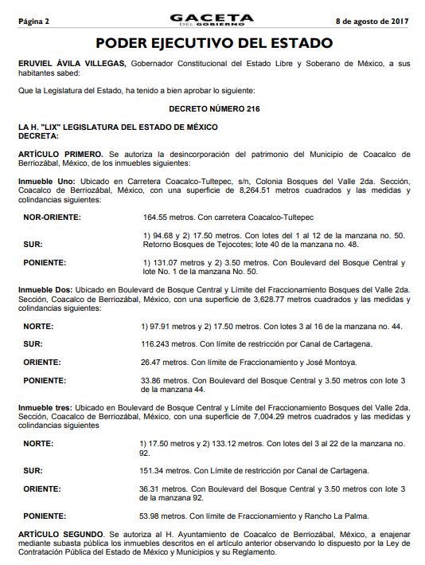
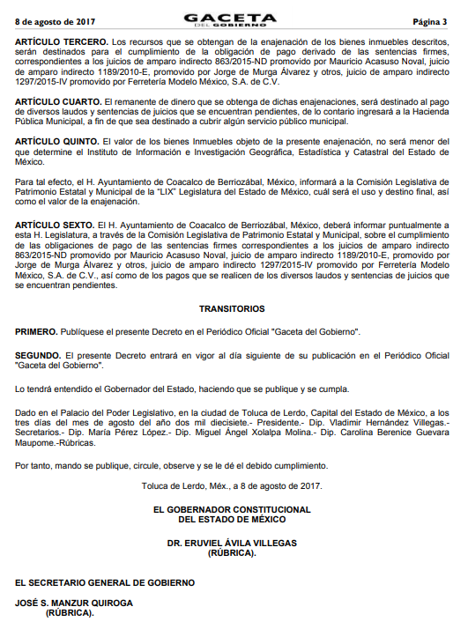
En ese tenor, es necesario traer a contexto lo establecido en los Lineamientos para el Registro y Control del Inventario y la Conciliación y Desincorporación de bienes muebles e inmuebles para las Entidades Fiscalizables Municipales del Estado de México; mismos que en lo que nos interesa establecen lo que a continuación se transcribe:
CAPÍTULO XXII
DE LOS REQUISITOS PARA LA BAJA DE BIENES INMUEBLES

SEPTUAGÉSIMO NOVENO: La baja de bienes inmuebles, es el acto por el cual las entidades fiscalizables, excluyen un bien de su inventario general de bienes inmuebles, considerando lo estipulado en la Ley de Bienes del Estado de México y sus Municipios, Ley Orgánica Municipal del Estado de México y demás disposiciones legales aplicables.

Para efectos de estas bajas se requiere: la autorización de la Legislatura o de la Diputación Permanente, por lo que el presidente enviará la solicitud a la Legislatura Local por conducto del Ejecutivo Estatal acompañándose con todos los documentos, justificaciones y dictámenes técnicos.

OCTOGÉSIMO: Para dar de baja los bienes inmuebles municipales incluyendo los de los organismos públicos descentralizados y fideicomisos públicos, se deberán satisfacer los siguientes requisitos:
I. Acta administrativa firmada por el comité, que avale que el o los bienes son susceptibles de ser dados de baja;
II. Acuerdo de cabildo, que deberá contener:
a) Exposición de los motivos de la enajenación del bien o de cualquier otro acto o contrato que implique la transmisión de la propiedad del inmueble;
b) Superficie, medidas, colindancias, ubicación exacta del inmueble y sus características de identificación;
c) El uso y destino que se le dará;
d) Valor catastral del inmueble, emitido por el Instituto de Información e Investigación Geográfica Estadística y Catastral del Estado de México, en caso de subasta;
e) Escritura Pública;
f) La mención de que el inmueble no está destinado a un servicio público municipal y que no tiene un valor arqueológico, histórico o artístico, para lo cual se tendrá la certificación por la autoridad competente;
g) Fotografías originales que evidencien el estado actual del bien;
h) Autorización de la baja emitida por el ayuntamiento;

La solicitud a la Legislatura, se deberá acompañar con los siguientes datos: superficie, medidas, linderos y ubicación exacta del inmueble, valor fiscal y comercial del inmueble certificado por perito autorizado en la materia, condiciones de la operación y motivos que se tengan para realizarla, documentación que acredite la propiedad del inmueble, comprobación de que el inmueble no está destinado a un servicio público municipal y que no tiene un valor arqueológico, histórico o artístico, certificado por la autoridad competente, en el caso de enajenación, mencionar el destino que se dará a los fondos que se obtengan de la enajenación.

III. Acuerdo de la autorización de la baja, por parte de la Legislatura, publicado en la Gaceta del Gobierno con las características del bien;
IV. Registro de baja en el inventario general de bienes inmuebles, en el libro especial y en el Sistema de Información Inmobiliaria; y
V. Registro contable por la baja del bien inmueble.

En todos los casos de baja de bienes muebles e inmuebles se deberá cumplir con lo señalado en el Manual Único de Contabilidad Gubernamental para las Dependencias y Entidades Públicas del Gobierno y Municipios del Estado de México.”

(Énfasis añadido)

De la normativa en comento, puede concluirse que en su momento EL SUJETO OBLIGADO cumplió con todos los requisitos previamente señalados; pues el Ejecutivo del Estado publicó en la Gaceta del Gobierno del Estado de México el Decreto 216, mediante el cual se autorizó la desincorporación del patrimonio del Municipio los inmuebles referidos en la solicitud de información y se autorizó al Ayuntamiento enajenar mediante subasta pública dichos inmuebles de conformidad con las leyes en esa materia; por ello, puede concluirse que dentro de dicha Gaceta, se pueden encontrar los motivos por los que, se llevó a cabo la desincorporación de estos; sin embargo, de la normativa en comento, se puede advertir que no obra fuente obligacional que constriña al SUJETO OBLIGADO para generar poseer o administrar un informe pormenorizado tal y como fue requerido por el particular; razón por la cual, al haber existido un pronunciamiento por parte del SUJETO OBLIGADO para dar atención a la solicitud de información este Órgano Garante no se encuentra facultado para dudar de la veracidad de la información proporcionada; sirviendo de sustento el criterio orientador emitido por el INA número 31-10 inserto en páginas anteriores.
Finalmente, respecto del inciso f), donde el particular solicitó los contratos y/o concursos de licitación con el que se realizó la prestación de servicios; donde en respuesta EL SUJETO OBLIGADO fue omiso en realizar un pronunciamiento al respecto; mientras que en Informe Justificado señaló que la Dirección de Administración tras realizar una búsqueda exhaustiva no encontró información relacionada con el tema; sin embargo, como ya se dijo al inicio del presente estudio el mismo SUJETO OBLIGADO señaló que la administración 2009-2012 fue la que suscribió el contrato de prestación de servicios con la empresa Global IP de México S.A. de C.V.; por lo que, no se omite comentar que si bien lo solicitado por el particular, contempla información que fue generada por administraciones anteriores, ello no impide la búsqueda y localización conforme lo establecido en la Ley de Documentos Administrativos e Históricos del Estado de México, en específico los artículos 2, 18, y 19 de la Ley de Documentos Administrativos e Históricos del Estado de México, los cuales establecen lo siguiente:
“Artículo 2. Para los efectos de esta Ley, se entiende por Administración de Documentos:
a) Los actos tendientes a inventariar, regular, coordinar y dinamizar el funcionamiento y uso de los documentos existentes en los Archivos Administrativos e Históricos de los Poderes del Estado, Municipios y Organismos Auxiliares y en su caso, los que posean particulares.
b) Los actos que se realicen para generar, recibir, mantener, custodiar, reconstruir, depurar o destruir Documentos Administrativos o Históricos, que por su importancia sean fuentes esenciales de información acerca del pasado y presente de la vida institucional del Estado.
Artículo 18. El Archivo Municipal se integrará por todos aquellos documentos que en cada trienio se hubieren administrado, así como de aquellos emitidos o que emitan el Poder Ejecutivo o cualquier otra autoridad y los particulares.
Artículo 19. El Archivo Municipal estará bajo la responsabilidad del Secretario del Ayuntamiento y tendrá las siguientes funciones:
a) Recibir la documentación, procediendo a su organización y resguardo.
b) Establecer una identificación, clasificación y catalogación de documentos a fin de que se proporcione el servicio de consulta con la debida oportunidad y eficacia.
c) Establecerá nexos operativos con el Archivo General del Poder Ejecutivo y el Archivo Histórico del Estado, para efectos de clasificación, catalogación y depuración de documentos.
d) Se procurará utilizar técnicas especializadas en archivonomía, reproducción y conservación de documentos, cuando éstos contengan materias de interés administrativo general, histórico, institucional, o bien, para efectos de seguridad, sustitución de documentos o facilidad de consulta.
e) Establecerá nexos de coordinación con el Archivo General del Poder Ejecutivo, para efecto de producir y publicar información de interés general.”

De la interpretación sistemática a los preceptos legales que anteceden, se puede afirmar que la administración de documentos es aquella tendente a inventariar, regular, coordinar y dinamizar el funcionamiento y uso de los documentos existentes en los archivos administrativos e históricos entre otras dependencias, de los Municipios.
El archivo municipal se integra por aquellos documentos generados en cada trienio y está bajo la responsabilidad del Secretario del Ayuntamiento, quien tiene entre sus funciones recibir, organizar y resguardar la documentación, para tal efecto establece una identificación, clasificación y catalogación de aquéllos.
En suma, una de las razones que justifican la existencia de los archivos municipales, es el resguardo de los documentos generados por trienios anteriores, pues es a donde se envían. De lo anterior, se concluye que si bien la información solicitada, corresponde también a la generada en administraciones anteriores; ello no constituye razón suficiente que impida la entrega de los documentos requeridos por el particular, pues los mismos, se deben encontrar en el archivo municipal, lugar donde se resguardar los documentos generados en administraciones municipales anteriores.
Es así que, derivado que al SUJETO OBLIGADO suscribió en 2019 el contrato de prestación de servicios con la empresa Global IP de México S.A. de C.V, este Órgano Garante determina ordenar la entrega del mismo, al RECURRENTE en versión pública.
En apego de lo anterior, EL SUJETO OBLIGADO deberá realizar una búsqueda exhaustiva y razonable de la información en términos del artículo 162 de la Ley de la materia; y, para el caso de que se hubiese generado, administrado o poseído y no se encontrare dicha información, deberá hacer entrega del Acuerdo de inexistencia emitido por su Comité de Transparencia.
Lo anterior, en virtud de que la declaratoria de inexistencia debe realizarse conforme a lo establecido en lo dispuesto por los artículos 19, 49, fracciones II y XIII, 169 y 170 de la Ley de Transparencia y Acceso a la Información Pública del Estado de México y Municipios, que literalmente establecen:
“Artículo 19. Se presume que la información debe existir si se refiere a las facultades, competencias y funciones que los ordenamientos jurídicos aplicables otorgan a los sujetos obligados.
…
Si el sujeto obligado, en el ejercicio de sus atribuciones, debía generar, poseer o administrar la información, pero ésta no se encuentra, el Comité de transparencia deberá emitir un acuerdo de inexistencia, debidamente fundado y motivado, en el que detalle las razones del por qué no obra en sus archivos.
Artículo 49. Los Comités de Transparencia tendrán las siguientes atribuciones:
II. Confirmar, modificar o revocar las determinaciones que en materia de ampliación del plazo de respuesta, clasificación de la información y declaración de inexistencia o de incompetencia realicen los titulares de las áreas de los sujetos obligados;
XIII. Dictaminar las declaratorias de inexistencia de la información que les remitan las unidades administrativas y resolver en consecuencia;
I. Analizará el caso y tomará las medidas necesarias para localizar la información;
II. Expedirá una resolución que confirme la inexistencia del documento;
III. Ordenará, siempre que sea materialmente posible, que se genere o se reponga la información en caso de que ésta tuviera que existir en la medida que deriva del ejercicio de sus facultades, competencias o funciones, o que previa acreditación de la imposibilidad de su generación, exponga de forma fundada y motivada, las razones por las cuales en el caso particular no ejerció dichas facultades, competencias o funciones, lo cual notificará al solicitante a través de la Unidad de Transparencia; y
IV. Notificará al órgano interno de control o equivalente del sujeto obligado quien, en su caso, deberá iniciar el procedimiento de responsabilidad administrativa que corresponda.
La Unidad de Transparencia deberá notificarlo al solicitante por escrito, en un plazo que no exceda de quince días hábiles contados a partir del día siguiente a la presentación de la solicitud.
Este plazo podrá ampliarse hasta por otros siete días hábiles, siempre que existan razones para ello, debiendo notificarse por escrito al solicitante.
Artículo 169. Cuando la información no se encuentre en los archivos del sujeto obligado, el Comité de Transparencia:
I. Analizará el caso y tomará las medidas necesarias para localizar la información;
II. Expedirá una resolución que confirme la inexistencia del documento;
III. Ordenará, siempre que sea materialmente posible, que se genere o se reponga la información en caso de que ésta tuviera que existir en la medida que deriva del ejercicio de sus facultades, competencias o funciones, o que previa acreditación de la imposibilidad de su generación, exponga de forma fundada y motivada, las razones por las cuales en el caso particular no ejerció dichas facultades, competencias o funciones, lo cual notificará al solicitante a través de la Unidad de Transparencia; y
IV. Notificará al órgano interno de control o equivalente del sujeto obligado quien, en su caso, deberá iniciar el procedimiento de responsabilidad administrativa que corresponda.
La Unidad de Transparencia deberá notificarlo al solicitante por escrito, en un plazo que no exceda de quince días hábiles contados a partir del día siguiente a la presentación de la solicitud.
Este plazo podrá ampliarse hasta por otros siete días hábiles, siempre que existan razones para ello, debiendo notificarse por escrito al solicitante.
Artículo 170. La resolución del Comité de Transparencia que confirme la inexistencia de la información solicitada contendrá los elementos mínimos que permitan al solicitante tener la certeza de que se utilizó un criterio de búsqueda exhaustivo, además de señalar las circunstancias de tiempo, modo y lugar que generaron la existencia en cuestión y señalará al servidor público responsable de contar con la misma.” (Sic)
De igual forma, en observancia a lo anterior tiene aplicación lo establecido en los Lineamientos para la Recepción, Trámite y Resolución de las solicitudes de Acceso a la Información Pública, Acceso, Modificación, Sustitución, Rectificación o Supresión Parcial o Total de Datos Personales, así como de los recursos de revisión que deberán observar los Sujetos Obligados por la Ley de Transparencia y Acceso a la Información Pública del Estado de México y Municipios, en sus numerales CUARENTA Y CUATRO y CUARENTA Y CINCO.
Por otro lado, no se omite comentar que para el caso de que los documentos de los cuales se ordena su entrega, contienen datos personales susceptibles de ser testados, deberán ser entregados en versión pública; pues, el derecho de acceso a la información pública tiene como limitante el respeto a la intimidad y a la vida privada de las personas, es por ello que este Instituto debe cuidar que los datos personales que obren en poder de los Sujetos Obligados sean protegidos y únicamente se den a conocer aquéllos que abonen a la rendición de cuentas y a la transparencia en el ejercicio de las atribuciones que tienen conferidas. De este modo, en armonía entre los principios constitucionales de máxima publicidad y de protección de datos personales, la ley permite la elaboración de versiones públicas en las que se suprima aquella información relacionada con la vida privada de los particulares.
A este respecto, los artículos 3, fracciones IX, XX, XXI y XLV; 51 y 52 de la Ley de Transparencia y Acceso a la Información Pública del Estado de México y Municipios establecen:
“Artículo 3. Para los efectos de la presente Ley se entenderá por:
IX. Datos personales: La información concerniente a una persona, identificada o identificable según lo dispuesto por la Ley de Protección de Datos Personales del Estado de México;
XX. Información clasificada: Aquella considerada por la presente Ley como reservada o confidencial;
XXI. Información confidencial: Se considera como información confidencial los secretos bancario, fiduciario, industrial, comercial, fiscal, bursátil y postal, cuya titularidad corresponda a particulares, sujetos de derecho internacional o a sujetos obligados cuando no involucren el ejercicio de recursos públicos;
XLV. Versión pública: Documento en el que se elimine, suprime o borra la información clasificada como reservada o confidencial para permitir su acceso.
Artículo 51. Los sujetos obligados designaran a un responsable para atender la Unidad de Transparencia, quien fungirá como enlace entre éstos y los solicitantes. Dicha Unidad será la encargada de tramitar internamente la solicitud de información y tendrá la responsabilidad de verificar en cada caso que la misma no sea confidencial o reservada. Dicha Unidad contará con las facultades internas necesarias para gestionar la atención a las solicitudes de información en los términos de la Ley General y la presente Ley.
Artículo 52. Las solicitudes de acceso a la información y las respuestas que se les dé, incluyendo, en su caso, la información entregada, así como las resoluciones a los recursos que en su caso se promuevan serán públicas, y de ser el caso que contenga datos personales que deban ser protegidos se podrá dar su acceso en su versión pública, siempre y cuando la resolución de referencia se someta a un proceso de disociación, es decir, no haga identificable al titular de tales datos personales.”
(Énfasis añadido)
Así, los datos personales que obren en poder de los Sujetos Obligados deben estar protegidos, adoptando las medidas de seguridad administrativas, físicas y técnicas necesarias para garantizar la integridad, confidencialidad y disponibilidad de los datos personales, considerando además, que conforme al principio de finalidad, todo tratamiento de datos personales que efectúen, deberá estar justificado en la Ley, lo anterior en términos de lo dispuesto por el artículo 22, párrafo primero con relación con el 38 de la Ley de Protección de Datos Personales en Posesión de Sujetos Obligados del Estado de México y Municipios, los cuales se transcriben para mayor referencia:
“Artículo 22. Todo tratamiento de datos personales que efectúe el responsable deberá estar justificado por finalidades concretas, lícitas, explícitas y legítimas, relacionadas con las atribuciones que la normatividad aplicable les confiera.
Artículo 38. Con independencia del tipo de sistema y base de datos en el que se encuentren los datos personales o el tipo de tratamiento que se efectúe, el responsable adoptará, establecerá, mantendrá y documentará las medidas de seguridad administrativas, físicas y técnicas para garantizar la integridad, confidencialidad y disponibilidad de los datos personales, a través de controles y acciones que eviten su daño, alteración, pérdida, destrucción, o el uso, transferencia, acceso o cualquier tratamiento no autorizado o ilícito, de conformidad con lo dispuesto en los lineamientos que al efecto se expidan.”
De este modo, en armonía entre los principios constitucionales de máxima publicidad y de protección de datos personales, la Ley de la materia permite la elaboración de versiones públicas en las que se suprima aquella información relacionada con la vida privada de los particulares toda vez que ésta tiene por objeto proteger datos personales, entendiéndose por tales, aquéllos que hacen identificable a una persona.
Lo anterior es así, en virtud de que toda la información relativa a una persona física o jurídico colectiva que le pueda hacer identificada o identificable constituye un dato personal en términos del artículo 4, fracción XI de la Ley de Protección de Datos Personales en Posesión de Sujetos Obligados del Estado de México y Municipios; por consiguiente, se trata de información confidencial que debe ser protegida por EL SUJETO OBLIGADO, por lo que, todo dato personal susceptible de clasificación debe ser protegido.
La finalidad de la versión pública de la información, es salvaguardar la vida, integridad, seguridad, patrimonio y privacidad de las personas; de tal manera que todo aquello que no tenga por objeto proteger lo anterior, es susceptible de ser entregado; en otras palabras, la protección de datos personales, entre ellos el del patrimonio y su confidencialidad, es una derivación del derecho a la intimidad.
Asimismo, es importante señalar que dicha clasificación se tiene que efectuar mediante la forma y formalidades que la ley de la materia impone; es decir, mediante acuerdo debidamente fundado y motivado, de su Comité de Transparencia, en términos de los artículos 49, fracción VIII y 132, fracciones II y III de la Ley de Transparencia y Acceso a la Información Pública del Estado de México y Municipios, así como los numerales Segundo, fracción XVIII, y del Cuarto al Décimo Primero de los Lineamientos Generales en materia de Clasificación y Desclasificación de la Información, así como para la elaboración de Versiones Públicas, que literalmente expresan:
“Artículo 49. Los Comités de Transparencia tendrán las siguientes atribuciones:
VIII. Aprobar, modificar o revocar la clasificación de la información;
Artículo 132. La clasificación de la información se llevará a cabo en el momento en que:
I. Se reciba una solicitud de acceso a la información;
II. Se determine mediante resolución de autoridad competente; o
III. Se generen versiones públicas para dar cumplimiento a las obligaciones de transparencia previstas en esta Ley.”
“Segundo.- Para efectos de los presentes Lineamientos Generales, se entenderá por:
XVIII. Versión pública: El documento a partir del que se otorga acceso a la información, en el que se testan partes o secciones clasificadas, indicando el contenido de éstas de manera genérica, fundando y motivando la reserva o confidencialidad, a través de la resolución que para tal efecto emita el Comité de Transparencia.
Cuarto. Para clasificar la información como reservada o confidencial, de manera total o parcial, el titular del área del sujeto obligado deberá atender lo dispuesto por el Título Sexto de la Ley General, en relación con las disposiciones contenidas en los presentes lineamientos, así como en aquellas disposiciones legales aplicables a la materia en el ámbito de sus respectivas competencias, en tanto estas últimas no contravengan lo dispuesto en la Ley General.
Los sujetos obligados deberán aplicar, de manera estricta, las excepciones al derecho de acceso a la información y sólo podrán invocarlas cuando acrediten su procedencia.
Quinto. La carga de la prueba para justificar toda negativa de acceso a la información, por actualizarse cualquiera de los supuestos de clasificación previstos en la Ley General, la Ley Federal y leyes estatales, corresponderá a los sujetos obligados, por lo que deberán fundar y motivar debidamente la clasificación de la información ante una solicitud de acceso o al momento en que generen versiones públicas para dar cumplimiento a las obligaciones de transparencia, observando lo dispuesto en la Ley General y las demás disposiciones aplicables en la materia.
Sexto. Los sujetos obligados no podrán emitir acuerdos de carácter general ni particular que clasifiquen documentos o expedientes como reservados, ni clasificar documentos antes de que se genere la información o cuando éstos no obren en sus archivos.
La clasificación de información se realizará conforme a un análisis caso por caso, mediante la aplicación de la prueba de daño y de interés público.
Séptimo. La clasificación de la información se llevará a cabo en el momento en que:
I. Se reciba una solicitud de acceso a la información;
II. Se determine mediante resolución de autoridad competente, o
III. Se generen versiones públicas para dar cumplimiento a las obligaciones de transparencia previstas en la Ley General, la Ley Federal y las correspondientes de las entidades federativas.
Los titulares de las áreas deberán revisar la clasificación al momento de la recepción de una solicitud de acceso a la información, para verificar si encuadra en una causal de reserva o de confidencialidad.
Octavo. Para fundar la clasificación de la información se debe señalar el artículo, fracción, inciso, párrafo o numeral de la ley o tratado internacional suscrito por el Estado mexicano que expresamente le otorga el carácter de reservada o confidencial.
Para motivar la clasificación se deberán señalar las razones o circunstancias especiales que lo llevaron a concluir que el caso particular se ajusta al supuesto previsto por la norma legal invocada como fundamento.
En caso de referirse a información reservada, la motivación de la clasificación también deberá comprender las circunstancias que justifican el establecimiento de determinado plazo de reserva.
Tratándose de información clasificada como confidencial respecto de la cual se haya determinado su conservación permanente por tener valor histórico, ésta conservará tal carácter de conformidad con la normativa aplicable en materia de archivos.
Los documentos contenidos en los archivos históricos y los identificados como históricos confidenciales no serán susceptibles de clasificación como reservados.
Noveno. En los casos en que se solicite un documento o expediente que contenga partes o secciones clasificadas, los titulares de las áreas deberán elaborar una versión pública fundando y motivando la clasificación de las partes o secciones que se testen, siguiendo los procedimientos establecidos en el Capítulo IX de los presentes lineamientos.
Décimo. Los titulares de las áreas, deberán tener conocimiento y llevar un registro del personal que, por la naturaleza de sus atribuciones, tenga acceso a los documentos clasificados. Asimismo, deberán asegurarse de que dicho personal cuente con los conocimientos técnicos y legales que le permitan manejar adecuadamente la información clasificada, en los términos de los Lineamientos para la Organización y Conservación de Archivos.
En ausencia de los titulares de las áreas, la información será clasificada o desclasificada por la persona que lo supla, en términos de la normativa que rija la actuación del sujeto obligado.
Décimo primero. En el intercambio de información entre sujetos obligados para el ejercicio de sus atribuciones, los documentos que se encuentren clasificados deberán llevar la leyenda correspondiente de conformidad con lo dispuesto en el Capítulo VIII de los presentes lineamientos.”
De este modo, en armonía entre los principios constitucionales de máxima publicidad y de protección de datos personales, la ley permite la elaboración de versiones públicas en las que se suprima aquella información relacionada con la vida privada de los particulares.
Consecuentemente, se destaca que la versión pública que elabore EL SUJETO OBLIGADO debe cumplir con las formalidades exigidas en la Ley, por lo que para tal efecto emitirá el Acuerdo del Comité de Transparencia en términos de los artículos 122 y 124 de la Ley de Transparencia y Acceso a la Información Pública del Estado de México y Municipios, con el cual sustentará la clasificación de datos y con ello la "versión pública" de los documentos materia de la solicitud, ya que no hacerlo implica que lo entregado no es legal ni formalmente una versión pública, sino más bien una documentación ilegible, incompleta o tachada; pues no señalar las razones por las que no se aprecian determinados datos -ya sea porque se testan o suprimen- deja al solicitante en estado de incertidumbre, al no conocer o comprender porque no aparecen en la documentación respectiva, es decir, si no se exponen de manera puntual las razones de ello se estaría violentando desde un inicio el derecho de acceso a la información del solicitante.
Atento a lo anterior, se determina que las razones o motivos de inconformidad devienen parcialmente fundadas, toda vez que, EL SUJETO OBLIGADO efectivamente hizo entrega de manera incompleta de la información solicitada; por lo que, resulta procedente de conformidad con el artículo 186, fracción IV de la Ley de Transparencia y Acceso a la Información Pública del Estado de México y Municipios, MODIFICAR la respuesta proporcionada por EL SUJETO OBLIGADO a la solicitud de información y ordenar la entrega de la que ha quedo establecida en párrafos que anteceden.
Así, con fundamento en lo prescrito en los artículos 5, párrafos vigésimo segundo, vigésimo tercero y vigésimo cuarto, fracciones IV y V, de la Constitución Política del Estado Libre y Soberano de México y los artículos 2, fracción II, 9, 29, 36, fracciones I y II, 176, 178, 179, 181, 185, fracción I, 186 y 188 de la Ley de Transparencia y Acceso a la Información Pública del Estado de México y Municipios, este Pleno:
RESUELVE
PRIMERO. Resultan parcialmente fundadas las razones o motivos de inconformidad planteadas por EL RECURRENTE, en términos del Considerando QUINTO de la presente resolución.
SEGUNDO. Se MODIFICA la respuesta del SUJETO OBLIGADO y se ordena atienda la solicitud de información 00072/COACALCO/IP/2019, en términos del Considerando QUINTO y, haga entrega al RECURRENTE, previa búsqueda exhaustiva y razonable, vía SAIMEX y en versión pública de lo siguiente:
“El contrato de prestación de servicios celebrado en el año 2009 entre EL SUJETO OBLIGADO y la empresa referida.

Debiendo notificar al RECURRENTE el Acuerdo de Clasificación de la información que emita en su caso el Comité de Transparencia con motivo de la versión pública.

Para el caso de que EL SUJETO OBLIGADO no localizara la información de la que se ordena su entrega, su deberá notificar al RECURRENTE el Acuerdo de Inexistencia en términos de los artículos 49, fracciones II y XIII, 169 y 170 de la Ley de Transparencia y Acceso a la Información Pública del Estado de México y Municipios que al respecto emita su Comité de Transparencia.”
TERCERO. Notifíquese al Titular de la Unidad de Transparencia del SUJETO OBLIGADO, para que conforme a los artículos 186, último párrafo y 189, párrafo segundo de la Ley de Transparencia y Acceso a la Información Pública del Estado de México y Municipios, dé cumplimiento a lo ordenado dentro del plazo de diez días hábiles, debiendo informar a este Instituto en un plazo de tres días hábiles siguientes sobre el cumplimiento dado a la presente resolución.
CUARTO. Notifíquese al RECURRENTE la presente resolución.
QUINTO. Hágase del conocimiento del RECURRENTE que de conformidad con lo establecido en el artículo 196 de la Ley de Transparencia y Acceso a la Información Pública del Estado de México y Municipios, podrá impugnar la presente resolución vía Juicio de Amparo en los términos de las leyes aplicables.
ASÍ LO RESUELVE, POR UNANIMIDAD DE VOTOS EL PLENO DEL INSTITUTO DE TRANSPARENCIA, ACCESO A LA INFORMACIÓN PÚBLICA Y PROTECCIÓN DE DATOS PERSONALES DEL ESTADO DE MÉXICO Y MUNICIPIOS, CONFORMADO POR LOS COMISIONADOS ZULEMA MARTÍNEZ SÁNCHEZ; EVA ABAID YAPUR CON AUSENCIA JUSTIFICADA; JOSÉ GUADALUPE LUNA HERNÁNDEZ; JAVIER MARTÍNEZ CRUZ Y LUIS GUSTAVO PARRA NORIEGA; EN LA VIGÉSIMA OCTAVA SESIÓN ORDINARIA CELEBRADA EL SIETE DE AGOSTO DE DOS MIL DIECINUEVE, ANTE EL SECRETARIO TÉCNICO DEL PLENO, ALEXIS TAPIA RAMÍREZ.
Zulema Martínez Sánchez
Comisionada Presidenta
(RÚBRICA)
Eva Abaid Yapur  Comisionada  (Ausencia Justificada) | José Guadalupe Luna Hernández  Comisionado  (RÚBRICA)
Javier Martínez Cruz  Comisionado  (RÚBRICA) | Luis Gustavo Parra Noriega  Comisionado  (RÚBRICA)
Alexis Tapia Ramírez
Secretario Técnico del Pleno
(RÚBRICA)

Esta hoja corresponde a la resolución de fecha siete de agosto de dos mil diecinueve, emitida en el recurso de revisión número 03552/INFOEM/IP/RR/2019.

https://dle.rae.es/?id=ThtjSks
https://dle.rae.es/?id=80Ipenf|80KB8MZ
https://dle.rae.es/?id=VFaWIYq

